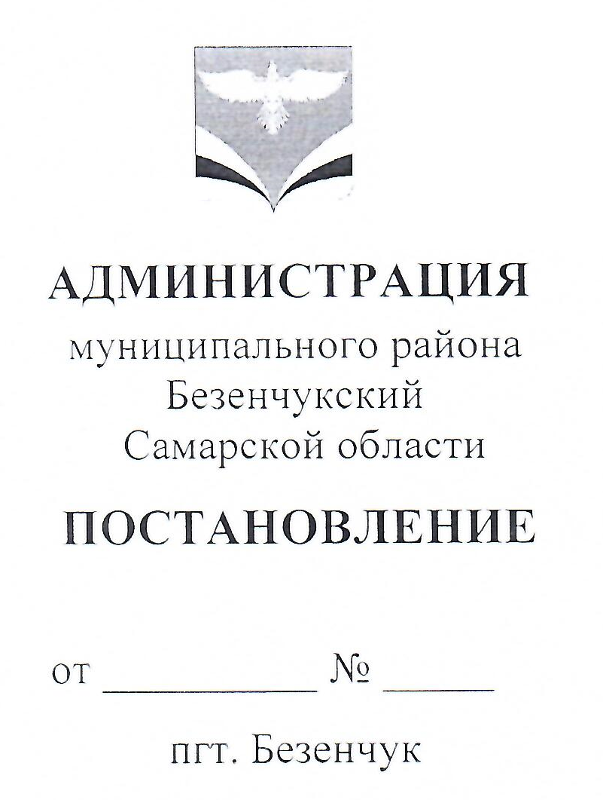
О внесении изменений в Постановление Администрации
муниципального района Безенчукский от 14.03.2016 г. № 361
(в редакции от 19.10.2016 г. № 1524, от 13.03.2019 г. № 272,
от 18.08.2020 г. № 812, от 17.04.2023 г. № 372),
«Об утверждении положения о дополнительных (платных) услугах,
предоставляемых Заявителям (Потребителям) муниципальным бюджетным учреждением муниципального района Безенчукский Самарской области
«Многофункциональный центр предоставления государственных и
муниципальных услуг»

В целях упорядочения процедуры предоставления дополнительных (платных) услуг, предоставляемых муниципальным бюджетным учреждением муниципального района Безенчукский Самарской области «Многофункциональный центр предоставления государственных и муниципальных услуг» физическим и юридическим лицам, не относящиеся к основному виду деятельности учреждения, в соответствии с Федеральным законом от 27.07.2010 г. № 210-ФЗ «Об организации предоставления государственных и муниципальных услуг», Федеральным законом от 06.10.2003 г. № 131-ФЗ «Об общих принципах организации местного самоуправления в Российской Федерации», Федеральным законом от 12.01.1996 г. № 7-ФЗ «О некоммерческих организациях», постановлением Правительства Российской Федерации от 22.12.2012 г. № 1376 «Об утверждении Правил организации деятельности многофункциональных центров предоставления государственных и муниципальных услуг», постановлением Правительства Российской Федерации от 09.10.2015 г. № 1078 «О внесении изменений в Правила организации деятельности многофункциональных центров предоставления государственных и муниципальных услуг», Бюджетным кодексом Российской Федерации, Уставом МБУ «Безенчукский МФЦ», Уставом муниципального района Безенчукский Самарской области,

ПОСТАНОВЛЯЮ:
1. Внести в Постановление Администрации муниципального района Безенчукский Самарской области от 14.03.2016 г. № 361 (в редакции от 19.10.2016 г. № 1524, от 13.03.2019 г. № 272, от 18.08.2020 г. № 812, от 17.04.2023 г. № 372), «Об утверждении положения о дополнительных (платных) услугах, предоставляемых Заявителям (Потребителям) муниципальным бюджетным учреждением муниципального района Безенчукский Самарской области «Многофункциональный центр предоставления государственных и муниципальных услуг» следующие изменения:
- Перечень дополнительных (платных) услуг и расценки на услуги, предоставляемые муниципальным бюджетным учреждением муниципального района Безенчукский Самарской области «Многофункциональный центр предоставления государственных и муниципальных услуг» изложить в новой редакции, согласно Приложению № 1 к настоящему Постановлению.
2. Организационному отделу Администрации муниципального района Безенчукский Самарской области опубликовать настоящее Постановление в газете «Вестник муниципального района Безенчукский» и разместить на официальном сайте Администрации муниципального района Безенчукский в информационной сети «Интернет».
3. Настоящее Постановление вступает в силу со дня его официального опубликования.
4. Контроль за исполнением настоящего Постановления оставляю за собой.

Глава района В.В. Аникин

Исполнитель:
Н.В. Портнова
т.:8(84676)2-13-87

Приложение № 1
к Постановлению Администрации
муниципального района Безенчукский
Самарской области
от «__»______20_г. № ____
«О внесении изменений в Постановление
Администрации муниципального района
Безенчукский от 14.03.2016 г. № 361
(в редакции от 19.10.2016 № 1524, от
13.03.2019 № 272,
от 18.08.2020 № 812, от 17.04.2023 № 372)
«Об утверждении положения о
дополнительных (платных) услугах,
предоставляемых Заявителям (Потребителям)
муниципальным бюджетным учреждением
муниципального района Безенчукский
Самарской области
«Многофункциональный центр
предоставления государственных и
муниципальных услуг»

Перечень дополнительных (платных) услуг, предоставляемых заявителям (Потребителям) муниципальным бюджетным учреждением муниципального района Безенчукский Самарской области «Многофункциональный центр предоставления государственных и муниципальных услуг»
и расценки на предоставляемые (платные) услуги

№  п/п | Наименование услуги | Ед.измерения | Цена услуги с НДС в руб.
Технические услуги
1.* | Копирование документов в черно-белом цвете  - формат А4  - формат А3  - формат А4 (с двух сторон) | 1 страница  1 страница  1 страница | 10,00  15,00  15,00
2.* | Сканирование документа форматом А4 | 1 страница | 10,00
3. | Сканирование документа форматом А4 с выводом на печать | 1 лист | 25,00
4. | Сканирование документа форматом А4 с записью на электронный носитель пользователя | 1 единица | 25,00
5. | Компьютерный набор текста без распечатки (формат А4)  - простой текст  - с графическим объектом  - текст повышенной сложности/на иностранном языке | 1 страница | 15,00  20,00  30,00
6. | Распечатывание текста с электронных носителей без исправления текста (формат А4):  - черно-белого | 1 страница | 12,00
7. | Копирование информации на компакт-диск, флэш-карту пользователя | 1 единица | 25,00
8. | Создание почтового ящика для пользователя на бесплатных почтовых серверах | 1 единица | 75,00
9. | Отправка электронного письма пользователя сотрудником с почтового ящика МБУ «Безенчукский МФЦ» | 1 единица | 50,00
10. | Распечатка документов с электронных носителей с исправлением текста:  -черно-белого | 1 страница | 15,00
11. | Размещение рекламного ролика на ЖК мониторе МБУ «Безенчукский МФЦ» | 1 минута | 12,00
12. | Услуги по сбору, обработке, систематизации, обновлению и передаче информации, используемой хозяйствующими субъектами в производственном процессе | --- | договорная
13. | Заправка картриджей Kyocera Картридж лазерный Cactus CS-TK1120 | 1 единица | 600,00
14. | Печать на бумажном носителе результата предоставления услуг с портала «Госуслуги». | 1 страница | 12,00
15. | Размещение рекламы на оборотной стороне расписки | 1 000 шт.  10 000 шт.  50 000 шт. | 15,00  12,00  10,00
16. | Консультирование заявителей по вопросам, не относящимся к предоставлению государственных и муниципальных услуг | консультация | 600,00
*в рамках оформления государственных и муниципальных услуг в электронной форме в секторе электронных услуг и местах самостоятельной работы плата за услугу не взимается
** в рамках оформления государственных и муниципальных услуг в электронной форме в секторе электронных услуг и местах самостоятельной работы за заполнение бланков заявлений в бумажном/электронном виде плата за услугу не взимается.
Составление юридически значимых документов
17. | Составление договоров для регистрации прав на недвижимое имущество и сделок с ним, в части составления договоров дарения или купли-продажи на объект(ы) недвижимого имущества с участием от 1-го до З-х участников сделки включительно (без использования кредитных средств, без использования материнского капитала) | 1 единица | 1 200,00
18. | Составление договоров для регистрации прав на недвижимое имущество и сделок с ним, в части составления договоров дарения или купли-продажи на объект(ы) недвижимого имущества с участием от 4-х и более участников сделки включительно (без использования кредитных средств, без использования материнского капитала) | 1 единица | 1 500,00
19. | Составление договоров для регистрации прав на недвижимое имущество и сделок с ним, в части составления договоров купли-продажи на объект(ы) недвижимого имущества с использованием кредитных средств или материнского (семейного) капитала | 1 единица | 1 500,00
20. | Составление соглашения о распределении долей в праве собственности на объекты недвижимого имущества | 1 единица | 1 500,00
21. | Составление дополнительных соглашений (к договорам дарения или купли-продажи на объект(ы) недвижимого имущества) о внесении изменений, о расторжении договора и т.п.)) | 1 единица | 1 500,00
22. | Составление договора купли-продажи автотранспортного средства | 1 единица | 580,00
Выездные услуги
23.* | Выезд работника МБУ «Безенчукский МФЦ» к Заявителю на дом (в лечебное учреждение) для приема заявлений и документов, необходимых для предоставления государственных и муниципальных услуг:  - удаленность от МФЦ до 30 км.;  - свыше 30 км. до 50 км.; | 1 единица | 1000,00  1100,00
24.* | Выезд работника МБУ «Безенчукский МФЦ» к Заявителю на дом (в лечебное учреждение) для доставки результатов предоставления государственных и муниципальных услуг; | 1 единица | 550,00
*Выезд сотрудника муниципального района Безенчукский Самарской области «Многофункциональный центр предоставления государственных и муниципальных услуг» по месту нахождения Заявителя для приема и выдачи документов, для доставки результатов предоставления государственных и муниципальных услуг для льготной категории граждан (Ветераны Великой Отечественной войны; Участники Великой Отечественной войны и труженики тыла; Инвалиды Великой Отечественной войны и инвалиды боевых действий; Герои Советского Союза; Герои Российской Федерации; Герои Социалистического труда; Герои Советского Союза; Герои Российской Федерации; полные кавалеры ордена Славы, полные кавалеры ордена Трудовой Славы, кавалеры ордена Мужества; инвалиды I и II групп, семьи, имеющие детей-инвалидов - осуществляется на безвозмездной основе. (В соответствии с Постановлением Администрации муниципального района Безенчукский Самарской области от 21.03.2019 г. № 315 «Об утверждении перечня категорий граждан, для которых организация выезда работника МФЦ осуществляется бесплатно», Положением о предоставлении услуги по выезду работника муниципального бюджетного учреждения муниципального района Безенчукский Самарской области «Многофункциональный центр предоставления государственных и муниципальных услуг» к заявителю на бесплатной основе.

